|  |  |  |  |  |  |  |  |  |  |  |  |  |  |  |  |  |  |  |  |  |  |  |  |  |  |  |  |  |  |  |  |  |  |  |  |  |
| --- | --- | --- | --- | --- | --- | --- | --- | --- | --- | --- | --- | --- | --- | --- | --- | --- | --- | --- | --- | --- | --- | --- | --- | --- | --- | --- | --- | --- | --- | --- | --- | --- | --- | --- | --- | --- |
| **通过KepServer获取TwinCAT3变量**   |  |  | | --- | --- | |  | 作者：张连业  职务：华北区 技术工程师  邮箱：ly.zhang@beckhoff.com.cn  日期：2024-9-5 | | **摘 要：**  本文可用作KepServer作为上位软件与Beckhoff TwinCAT 3软件读写变量的参考说明。 | | | **附 件：**   |  |  |  | | --- | --- | --- | | 序 号 | 文件名 | 备注 | | 1 |  |  | | 2 |  |  | | 3 |  |  | | | | **历史版本：**   |  |  |  | | --- | --- | --- | |  |  |  | |  |  |  | |  |  |  | |  |  |  | | | | **免责声明：**  我们已对本文档描述的内容做测试。但是差错在所难免，无法保证绝对正确并完全满足您的使用需求。本文档的内容可能随时更新，如有改动，恕不事先通知，也欢迎您提出改进建议。 | | | **参考信息：** | | |

**目 录**

一、 软硬件介绍 3

二、 实现功能和概述 3

1. 软件安装 3

2. TwinCAT程序配置 3

3. KepServer配置 4

4. 读写变量测试 9

5. 通过TPY文件批量导入数据 11

三、 总结 15

# 软硬件介绍

硬件：C6030；

软件：TwinCAT v3.1.4024.35， KepServer EX 6.4

# 实现功能和概述

## 软件安装

按照KepServer软件的安装要求，在服务器电脑上（用来获取变量的电脑）安装好KepServer软件，并且在服务器电脑上至少安装TwinCAT ADS以上的版本，用来添加服务器与控制器之间的ADS路由。

KepServer下载链接：<https://www.ptc.com/cn/products/kepware/kepserverex/demo-download>。

## TwinCAT程序配置

（1）、在TwinCAT 3软件中添加程序并配置如下变量，并选择所连接的控制器装在运行程序。（具体详细添加变量过程不做赘述，如需要详细了解请看TwinCAT入门手册）；

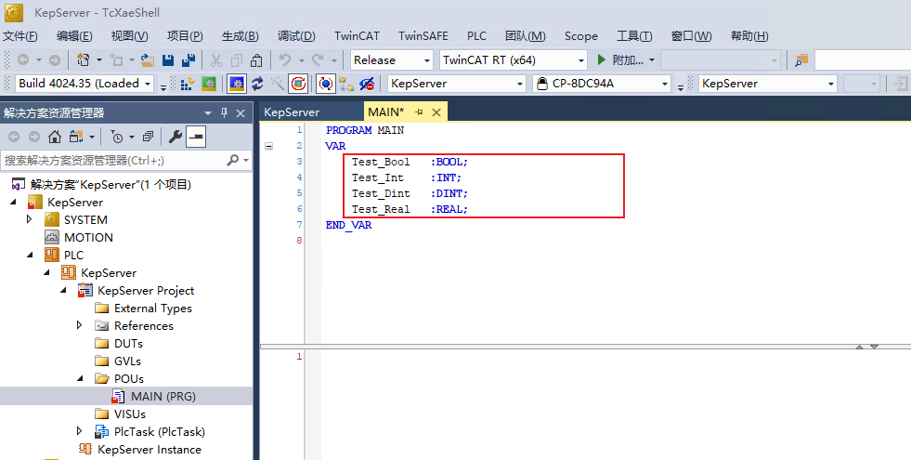

（2）、编译配置并激活到控制器中，增加ii变量用以观察程序运行，下载激活后Login程序，可以观察到程序在运行，ii变量在增长。

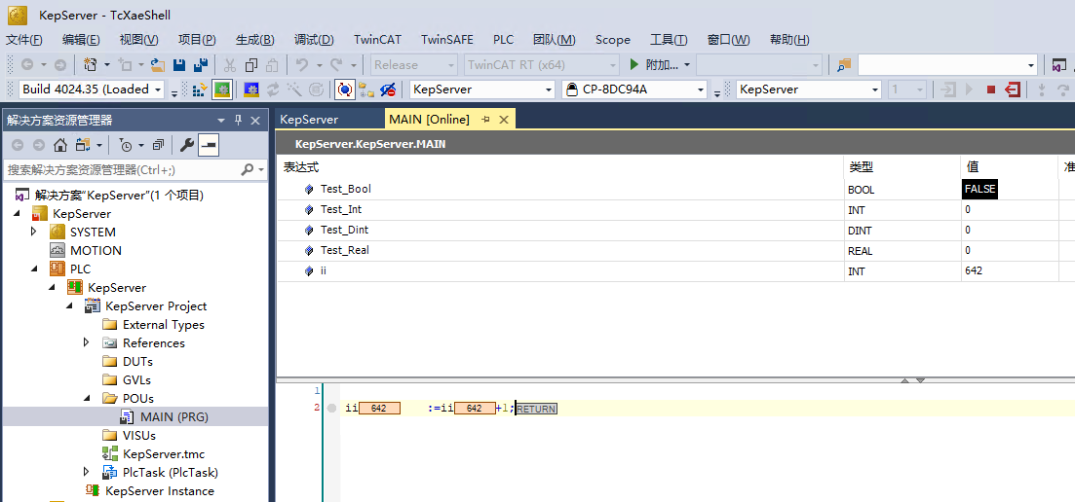

## KepServer配置

（1）、打开“开始”菜单，选择KepServerEX 6 configurcation 打开软件。

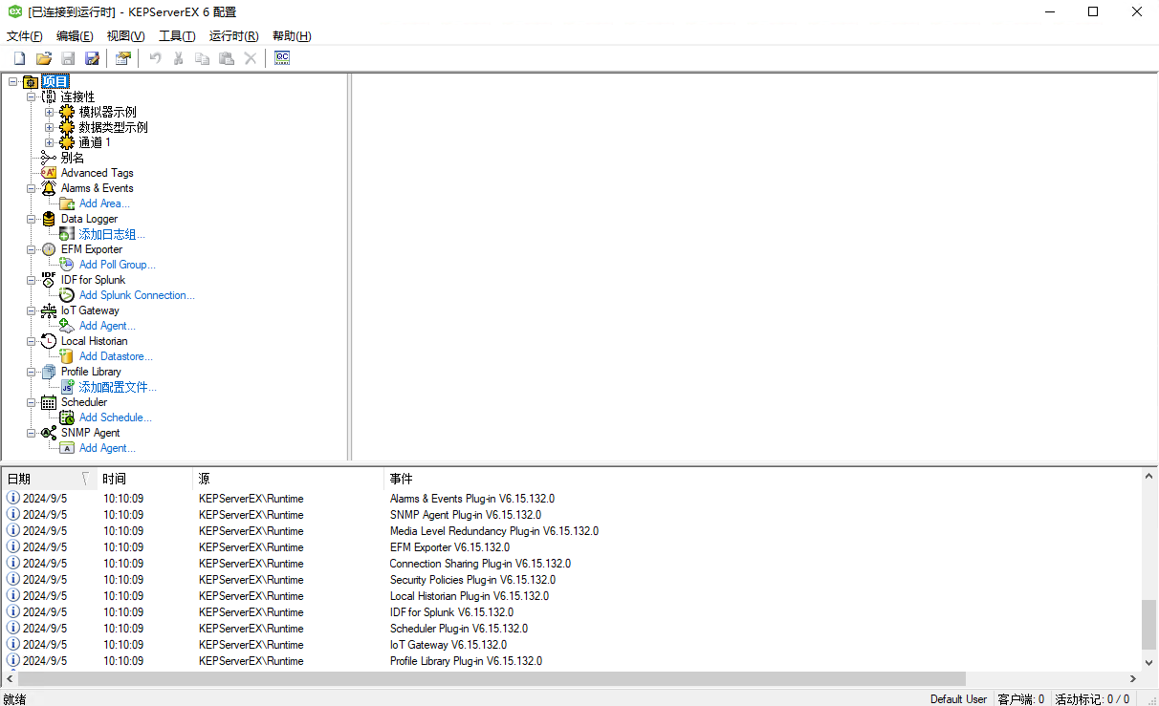

（2）、在连接性位置，手边右键新建通道，选择“Beckhoff TwinCAT”点击下一页。

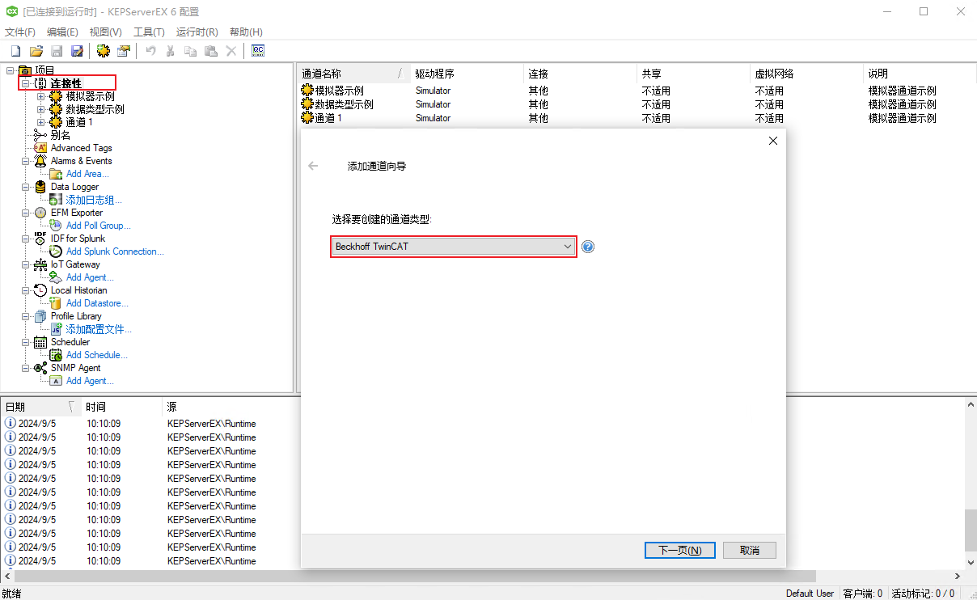

（3）、在每一项中，如没有特殊要求一般选择默认，一直点击下一项到最后通道向导完成即可。至此驱动添加完成。

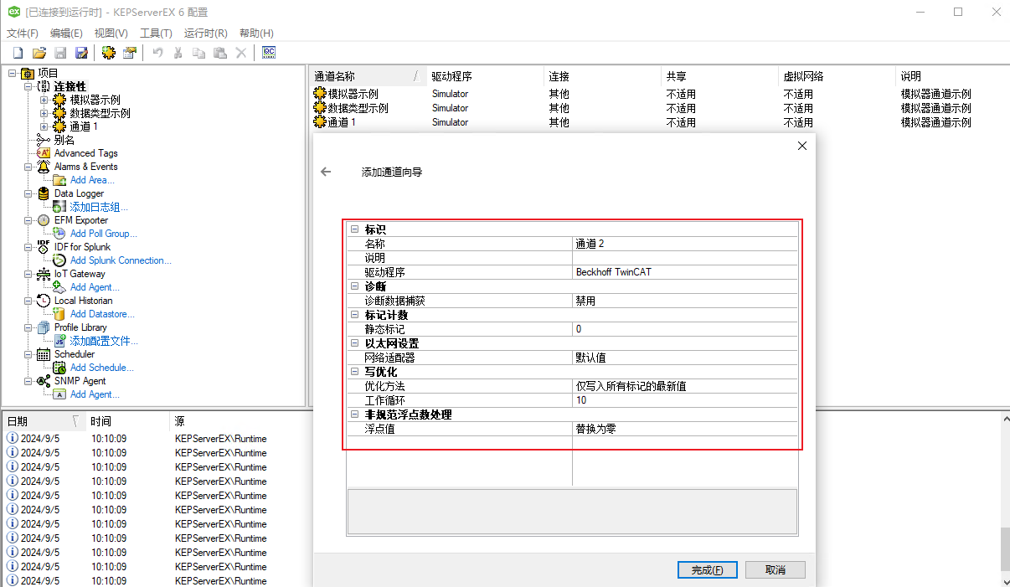

（4）、选择通道2中“单击添加新的设备”，添加一个倍福控制器，此处命名为C6030，并选择下一步。

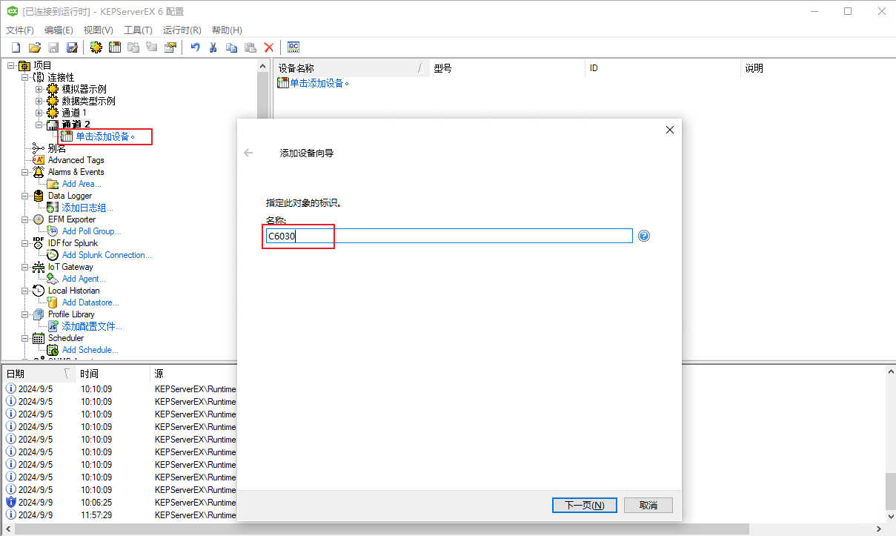

（5）、根据所连接的控制器类型选择索要添加的通道类型，除了BX、BC Bus类型的控制器都选择TwinCAT PLC这一选项。如今BC和BX类型控制器已经用的很少，故此此处绝大部分都是选择第一项TwinCAT PLC。

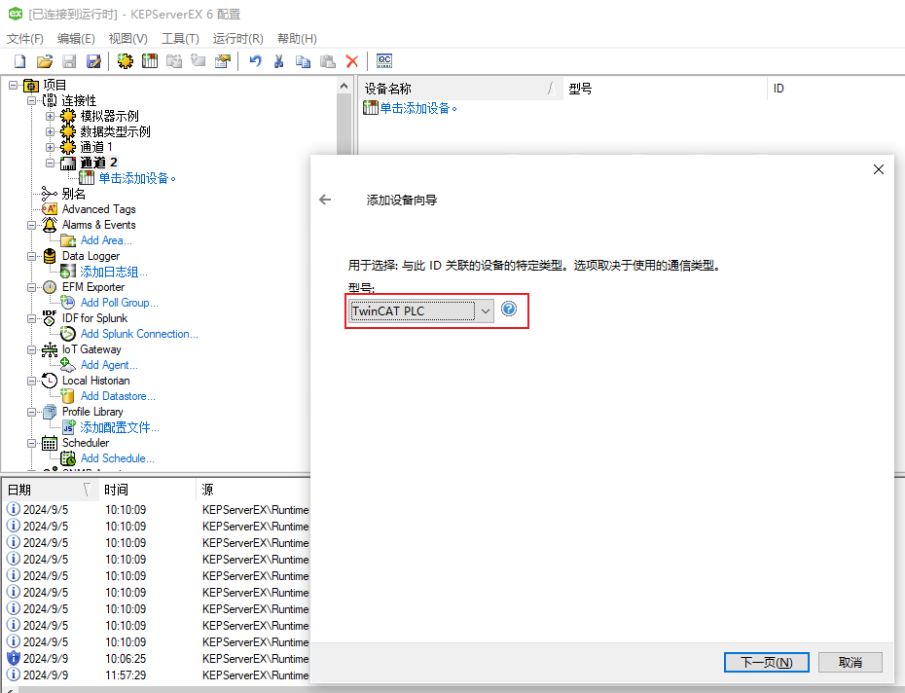

（6）、根据所连接的控制器的AMS NetID，填入下下面页面的节点ID。

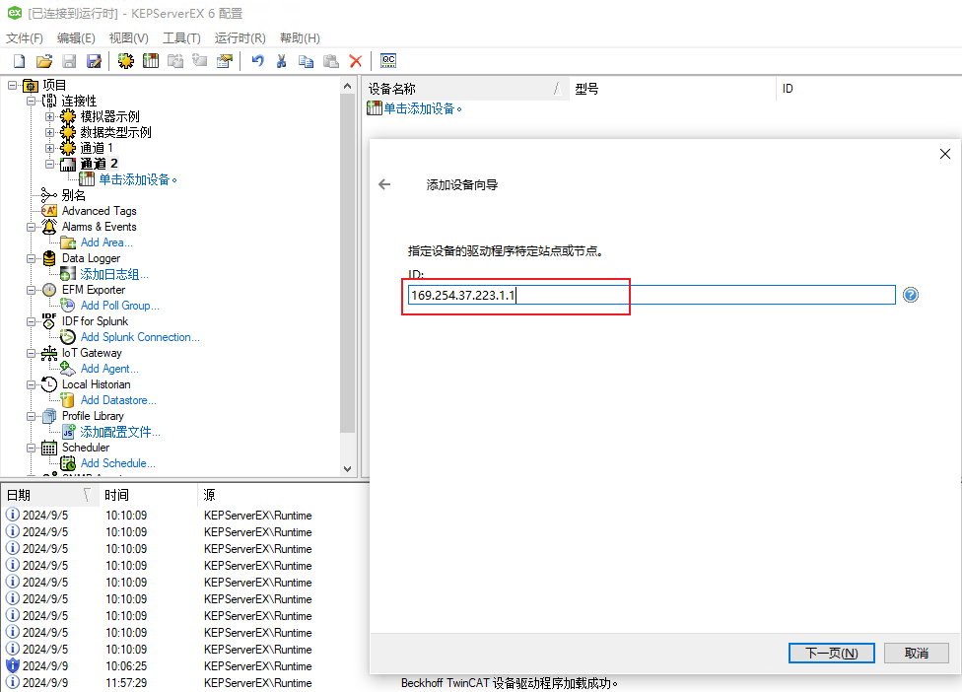

（7）接下来几项，没有特殊要求选择默认即可，点击下一页，一直到Port Number页面，此页面默认的数值是801，此处应该改为851。801是TwinCAT 2的默认端口，如果是TwinCAT 2连接则默认即可。

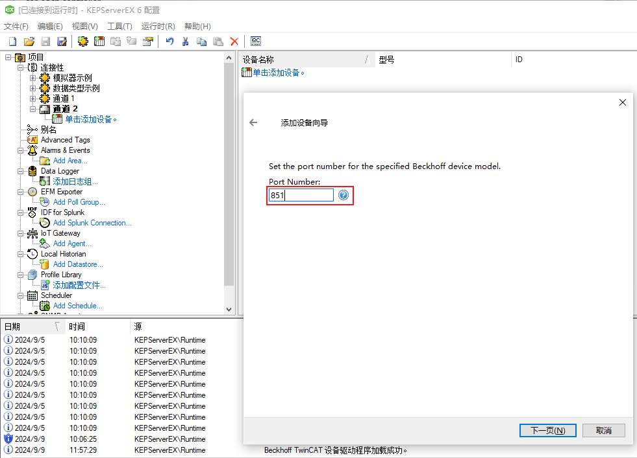

（8）、后面的几项也是没有特殊需求，选择默认即可，此处不展开说明每一项的含义，感兴趣的同学参照KepSever说明进行测试即可。一直到最后一项，选择完成。

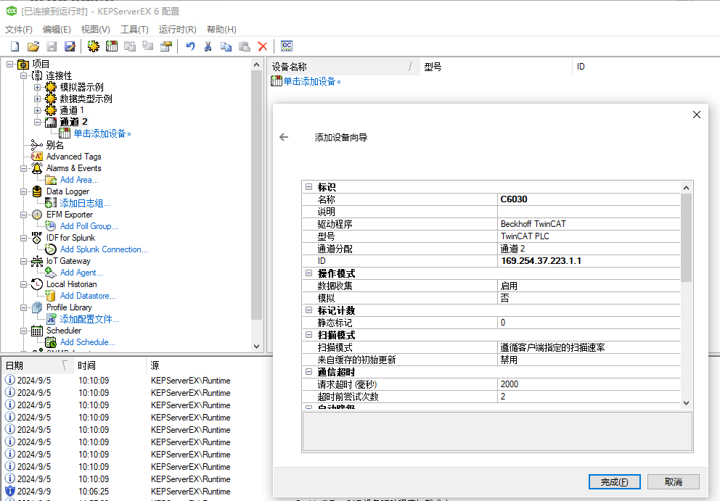

（9）、在设备中添加标记，也就是添加变量。标识名称随意填写，此处是KepServer中的识别名称，也就是高级语言来获取变量时使用的。在数据属性中地址需要按照格式填写<program name> . <tag name>，比如控制器中变量"tag_1在程序"prog_1"中，此处就应该填写成"prog_1.tag_1"，数据类型一栏中要按照所访问的变量实际类型填写。在客户端访问中可以将所访问的变量配置成“只读”模式或者“读写模式”，根据自己的需求进行选择，扫描速率中根据实际的需求进行填写。

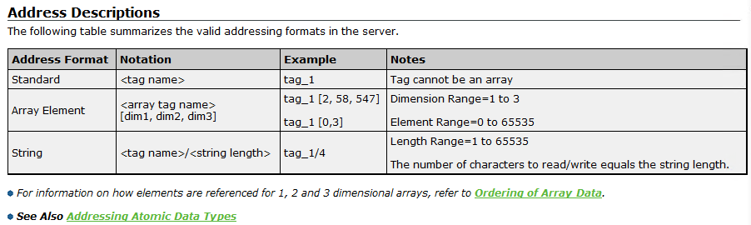

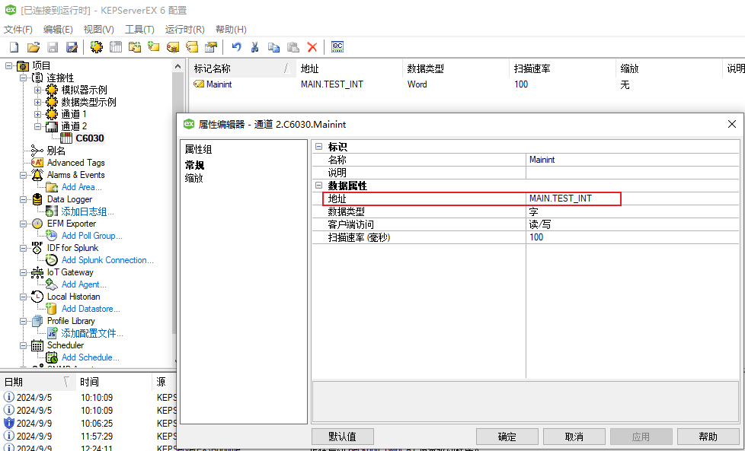

（10）、根据项目需要添加所有想要访问的PLC变量。

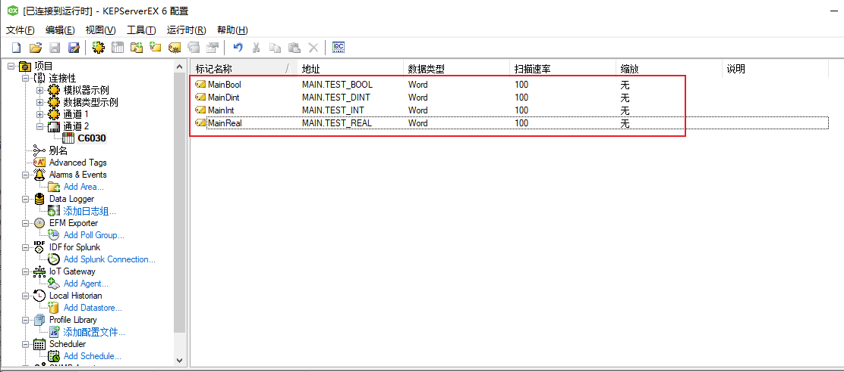

## 读写变量测试

（1）、KepServer软件中，点击“工具”选择“启动OPC Quick Client（Q）”，启动OPC Client仿真测试，并在左边树状图中找到通道4.设备1，在右边的窗口中可以看到我们上文中添加的变量。变量“quality”一列显示good说明配置的变量正确并已经建立起了连接。如显示bad则需要重新检查变量配置。

（2）、在PLC中修改变量数值，可以看到KepServer也随着PLC进行改变。

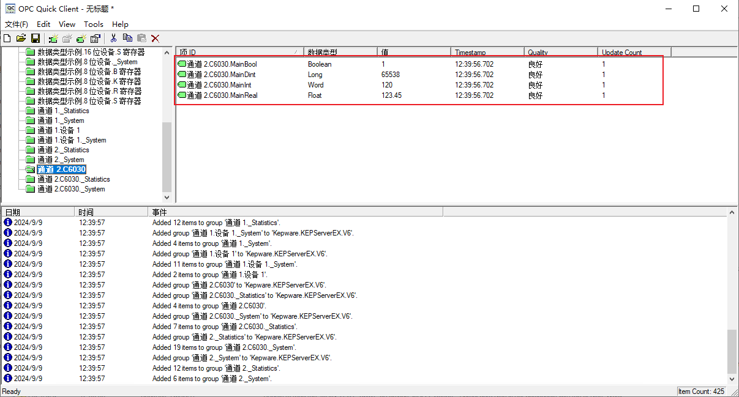

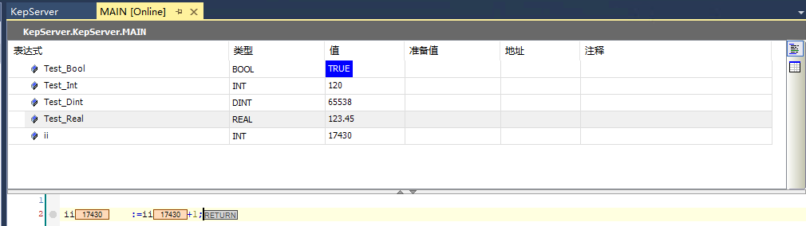

（3）、在KepServer中修改变量，点击要修改的变量鼠标右键，选择Synchronous Write，对变量进行赋值后点击OK。修改后可以看到PLC端Test_Real变量已经被修改成所设置的变量了。

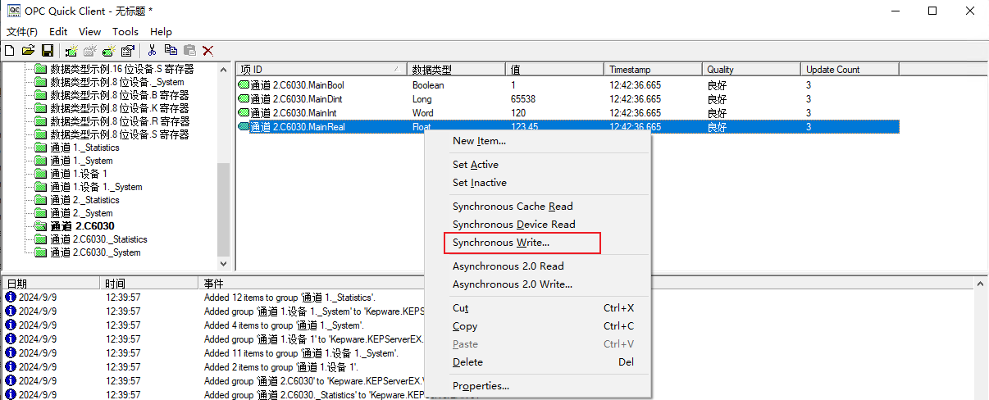

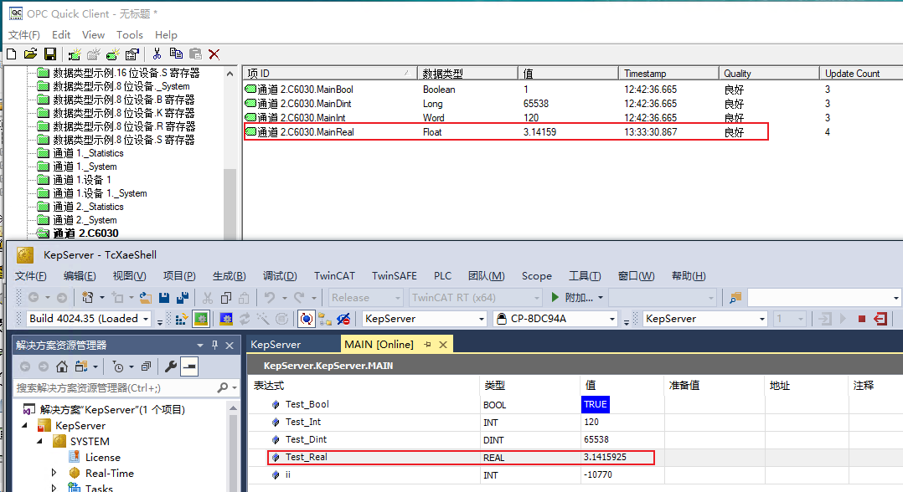

## 通过TPY文件批量导入数据

上述的操作是通过自定义变量来手动添加交互变量，这种适合比较小的项目或者测试进行操作，用户还可以通过PLC程序生成的TPY文件来批量导入交互变量。

（1）、首先在PLC程序中配置后，保存编译生成TPY文件。这样才保存编译后就会产生一个用于交互的TPY文件。

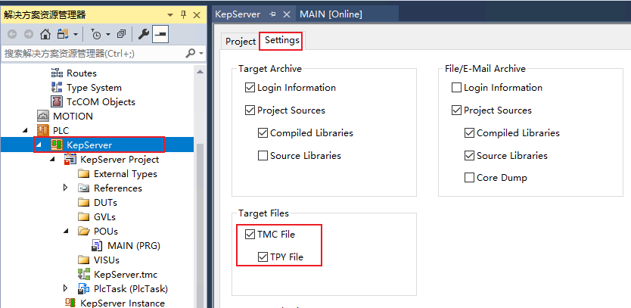

（2）、TPY文件呗储存在项目的根目录下，如下路径。

图形用户界面

（3）、在通道2位置新创建设备，此处命名为C6030_TPY，之后一直点击下一步，直到如下的界面。

（4）、在此页面中Import Source位置选择File。

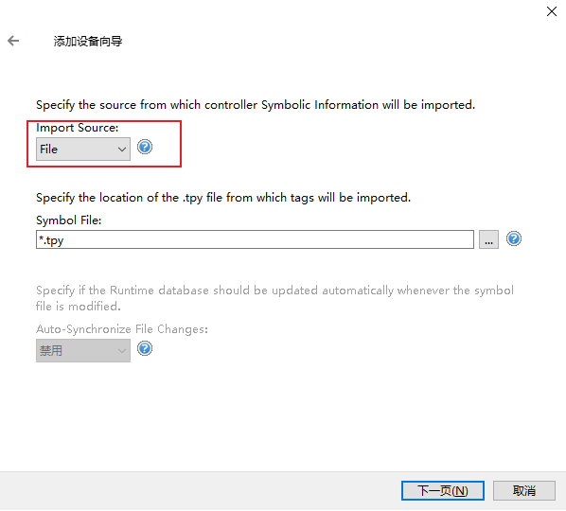

（5）、其余部分根据需要进行选择，完成创建后在新创建的C6030_TPY设备位置右键选择属性，找到Symbolic Settings窗口进行配置，在Symbol Files位置选择项目生成的TPY文件。

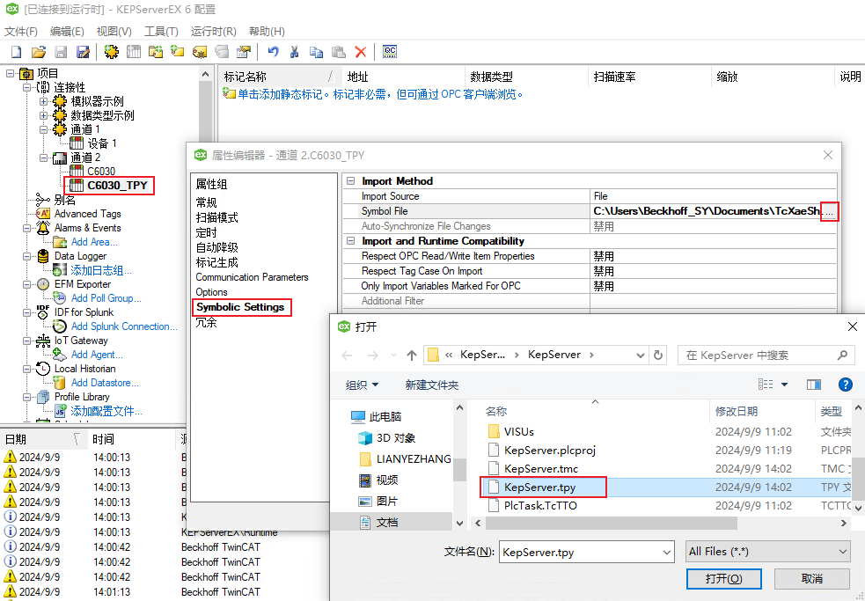

（6）、接下来，在标记生成位置，选择绿色的创建标记按钮。

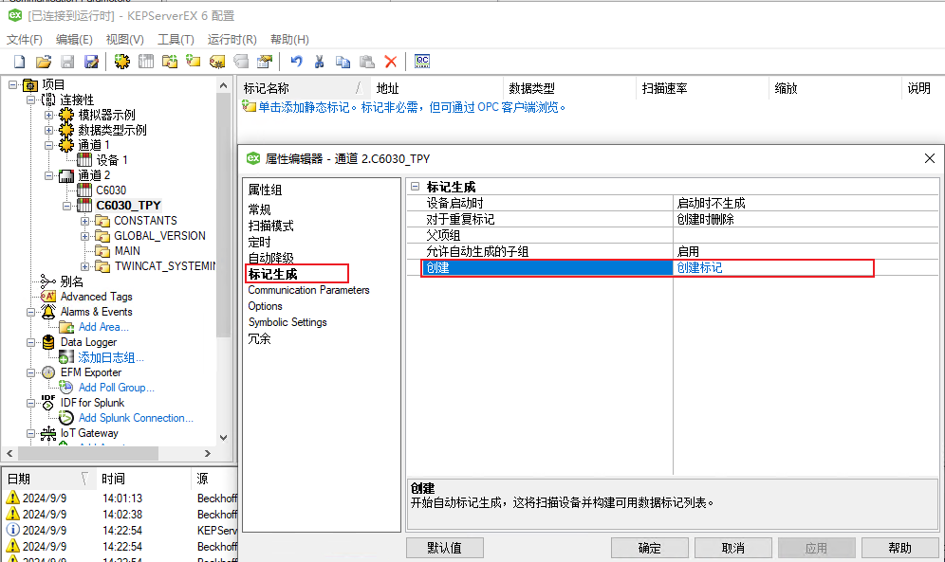

（7）、创建标记后，可以发现在这个设备下已经创建出了多个变量。

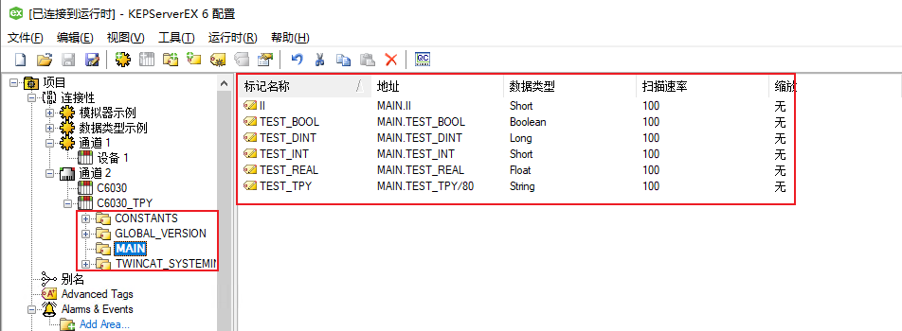

（8）、激活运行即可完成测试。

# 总结

此时已经完成了KepServer 与Beckhoff 控制器之间变量读写测试，接下来通过高级语言来获取KepServer变量此文章便不再叙述。配置时需要注意的几点：

（1）、安装KepServer的电脑也要安装TwinCAT ADS版本以上软件；

（2）、配置KepServer驱动时填写正确的AmsNet ID以及正确的Port Number；

（3）、配置变量标记时要按照正确的格式填写<program name> . <tag name>；

（4）、配置完成启动Client后观察变量quality属性，如果为good说明配置正确；

**上海（ 中国区总部）**

中国上海市静安区汶水路 299 弄 9号（市北智汇园）

电话: 021-66312666 传真: 021-66315696 邮编：200072

**北京分公司**

北京市西城区新街口北大街 3 号新街高和大厦 407 室

电话: 010-82200036 传真: 010-82200039 邮编：100035

**广州分公司**

广州市天河区珠江新城珠江东路16号高德置地G2603室

电话: 020-38010300/1/2 传真: 020-38010303 邮编：510623

**成都分公司**

成都市锦江区东御街18号 百扬大厦2305 房

电话: 028-86202581 传真: 028-86202582 邮编：610016

|  |  |
| --- | --- |
| 请用微信扫描二维码  通过公众号与技术支持交流 |  |
| 倍福中文官网：  https://www.beckhoff.com.cn/ |
| 倍福虚拟学院：  https://tr.beckhoff.com.cn/ |
| 招贤纳士：job@beckhoff.com.cn  技术支持：support@beckhoff.com.cn  产品维修：service@beckhoff.com.cn  方案咨询：sales@beckhoff.com.cn |